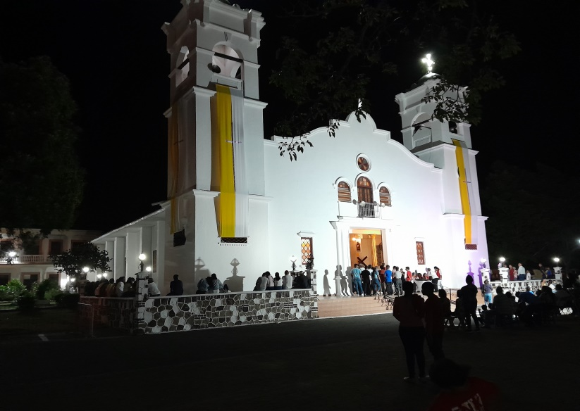
MINISTERIO DE EDUCACIÓN
DIRECCIÓN GENERAL DE EDUCACIÓN
DIRECCIÓN NACIONAL DE EDUCACIÓN DE JÓVENES Y ADULTOS
Modalidades flexibles
GUÍA DE AUTOAPRENDIZAJE

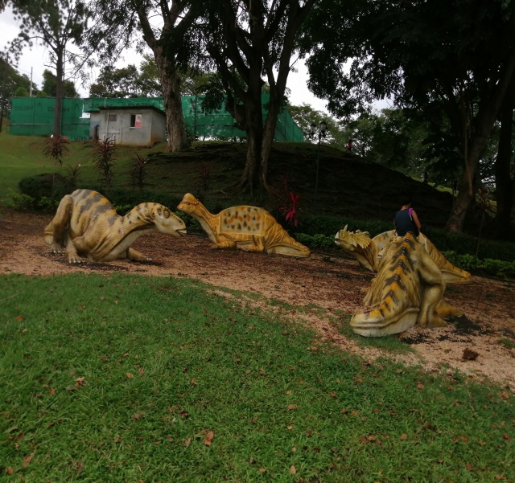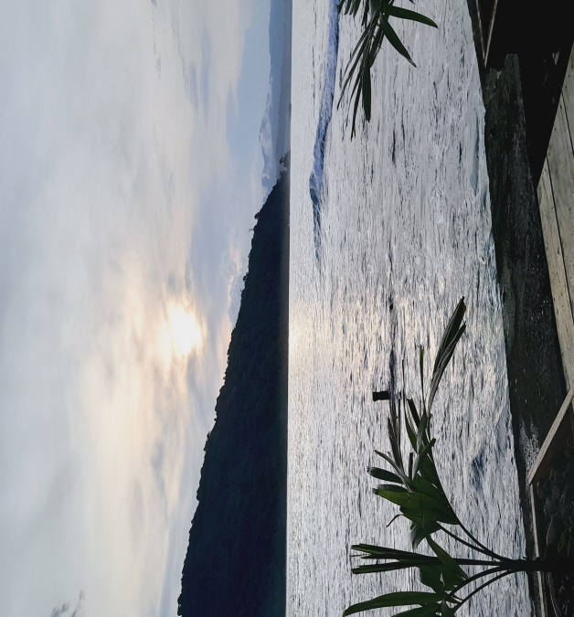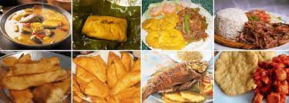

10 °

2024
ASIGNATURA
TURISMO (INTRODUCCIÓN AL TURISMO Y CULTURA TURÍSTICA)
Prof. Angelana Camargo Ortega

Guía de Estudio y aprendizaje de EDJA

Módulo Autoinstruccional

TURISMO: INTRODUCCIÓN AL TURISMO y CULTURA TURISTÍCA 10 °

Turismo en Panamá
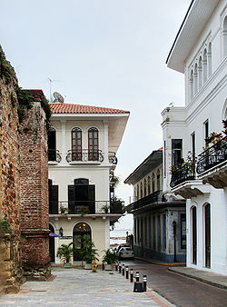
Centro histórico de la ciudad de Panamá

Mensaje de Bienvenida

“ Yo te instruiré, yo te mostraré el camino que debes seguir; yo te daré consejos y velaré por ti” Salmo 32:8

Estimado participante es un honor compartir con usted este instructivo de auto aprendizaje, el cual será tu compañero en este recorrido maravilloso de estudio Andragógico.

La modalidad de aprendizaje flexible, Jóvenes y Adultos les da la bienvenida a está nueva experiencia.

“ Hagan lo que hagan, trabajen de buena gana, como para el Señor y no como para nadie en este mundo…Ustedes sirven a Cristo el Señor” Colosenses 3:23-24

Introducción
DÉCIMO GRADO
TURISMO
(INTRODUCCIÓN AL TURISMO Y CULTURA TURÍSTICA)
Área no.1 Marco conceptual del turismo Marco conceptual

OBJETIVO DE APRENDIZAJE
* Comprende al turismo como objeto de estudio a través de la identificación del origen y desarrollo de la actividad, asì como los diferentes enfoques, elementos y segmentos que lo integran.
* Demuestra las características de la tipología del turismo y su aplicación para desarrollarlo.
CONTENIDOS A DESARROLLAR
Relación del marco conceptual del turismo.
* Definición etimológica del término turismo.
* Análisis de las definiciones del turismo según los autores.
Identificación de las Teorías de motivaciones turísticas.
*Modelo Jerárquico de necesidades de Maslow.
* Escala de motivación del ocio Raghed y Beard
* Teoría de “Peldaños de la carrera de viaje” de Pearce.
Descripción de la tipología de turismo.
* De acuerdo al origen de viajeros.
* Turismo Interno
* Turismo Receptivo
*Turismo Emisivo

INDICADORES DE LOGROS
Identifica con responsabilidad los elementos característicos del concepto turismo para su aplicación.
• Selecciona con interés las condiciones o factores que permiten hacer turismo en tu comunidad.
• Relaciona con interés los tipos de motivaciones para gestionar un viaje Interpreta con responsabilidad los elementos teorías motivaciones de un viaje nacional e internacional.
• Compara con propiedad las actividades que desarrollan los viajeros según su origen para identificar sus necesidades y relacionarlo con las empresas turísticas.

Evaluación Diagnóstica

Lea las siguientes preguntas y resuelva según su conocimiento, cuide la ortografía.

1-Escriba en un párrafo de 5 líneas, ¿Qué entiende por cultura turística?

__________________________________________________________________________________________________________________________________________________________________________________________________________________________________________________________________________________________________________________________________________

2-Escriba 2 ejemplos de turismo que conozca:

____________________________________________________________________________________________________________________________________

Observación: si desconoce el tema , no resuelva las preguntas.

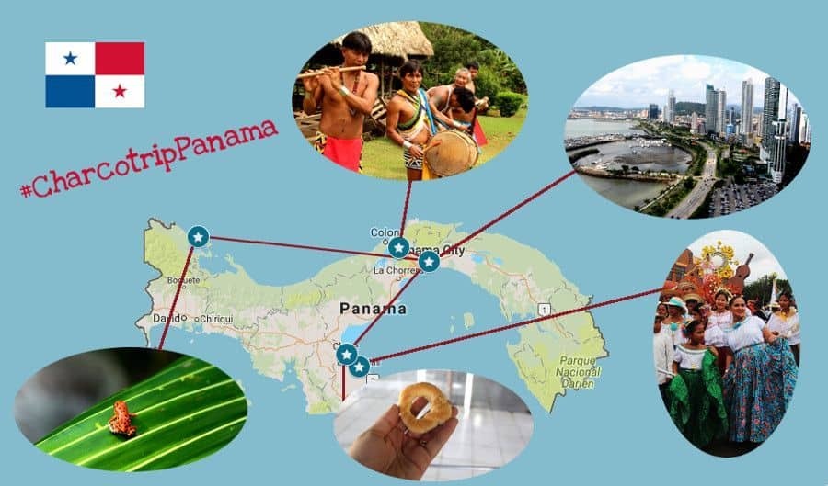

Tema no.1

Etapas del Turismo en Panamá

En nuestro país la actividad turística presenta sus primeros pasos de organizarse gubernamentalmente desde 1934, cuando la Ley 79 crea la Comisión Nacional de Turismo, la cual se compone en su totalidad por representante del sector privado, cuyo propósito fundamental fue fomentar la llegada de mayor número de visitantes extranjeros al país.

La ley 53 de 1938, modifica la disposición administrativa LEY 79, en la que se incluye la participación de instancias gubernamentales como el Consejo Municipal, el Secretario de Trabajo y Comercio e Industria que conforman la Comisión junto a los representantes de la empresa privada, incluido un delegado que representa a cada uno de los dueños de hoteles.

La Ley 74, se aprobó el 18 de junio de 1941 la cual tiene el propósito de organizar el turismo en la República de Panamá y por la cual se derogan las leyes anteriores, de los años 34 y 38.

“La Junta Nacional de Turismo”, se conformaba por el presidente de la Cámara de Comercio de Colón, el presidente de la Cámara de Comercio, Industria y Agricultura de Panamá y por el Ministerio de Agricultura y Comercio.

El Objetivo principal de la Junta Nacional de turismo era fomentar el turismo en la República.

Se crea nuevamente una “Comisión de Turismo” en 1951, esta se declara inhabilitada por falta de presupuesto, se convierte entonces en un Departamento de Turismo, que funciona adjunto al Ministerio de Comercio e Industria hasta 1960.
Etapas Del Turismo En Panamá - Ensayos y Trabajos - Maryi026 (clubensayos.com)
Evaluación Formativa

Luego de realizar la lectura Etapas del Turismo en Panamá, el participante es capaz de identificar algunas fechas y leyes creadas con el objetivo principal de fomentar el turismo en la República.

Investigue en internet y desarrolle en su cuaderno las siguientes preguntas:
Cuide la ortografía, sea ordenado.

1-¿En qué año y cuál es el decreto ley por el que se crea EL INSTITUTO PANAMEÑO DE TURISMO?

2-¿En que año inicia a funcionar y describa las funciones de EL INSTITUTO PANAMEÑO DE TURISMO?

3-¿Quién fue el presidente que estuvo a cargo en ese tiempo?

4- Escriba el nombre de la persona que se eligió como primer (a) Gerente General Instituto Panameño de Turismo.

5- ¿Cuál es la sigla que identifica EL INSTITUTO PANAMEÑO DE TURISMO?

Tema 2:
El MARCO CONCEPTUAL DEL TURISMO, OCIO Y RECREACION
Introducción a la Geografía del Turismo
En el seno de la ciencia geográfica internacional también se ha estudiado el turismo, como ha ocurrido en otras disciplinas (economía, sociología, etc.), abriéndose un campo de conocimiento denominado Geografía del turismo del Ocio y de la Recreación. Su objeto de estudio ha evolucionado desde principios de siglo con retraso en relación al propio crecimiento del hecho turístico, mientras que su enfoque conceptual y metodológico ha estado vinculado claramente al significado de los postulados geográficos dominantes en cada período histórico. El punto de partida fue una estrecha relación entre determinados componentes del medio natural como recursos y atractivos y el desarrollo del turismo en sí; y, por otra parte, el impacto morfológico originado por el turismo en los paisajes preexistentes. Por otra parte el crecimiento extraordinario de las actividades turísticas en lo que va de siglo es fruto del incremento del tiempo libre propiciado por el desarrollo tecnológico en las sociedades de consumo de los países desarrollados.
La consolidación de la sociedad industrial, la mecanización y la robotización progresivas permiten la ampliación del tiempo de ocio al conjunto de la población. La sociedad postindustrial, eminentemente consumista, incorpora así el ocio a su nueva escala de valores. Sin embargo, estamos lejos de haber alcanzado la civilización del ocio. Por una parte, «el ocio no es la ociosidad, no suprime el trabajo, lo presupone», lo que significa que las masas de ociosos forzosos (los parados), creadas por el desarrollo tecnológico, difícilmente pueden tener acceso a las costosas actividades turísticas propiciadas por el tiempo libre pagado; por otra parte, los países subdesarrollados, en fase todavía de subconsumo, carecen de las rentas necesarias para satisfacer unas «necesidades» que son más bien fruto de la opulencia.
Por tanto la disciplina geográfica permite precisamente avanzar en la búsqueda del conocimiento integral del turismo y del ocio, ya que convergen en el espacio turístico las vertientes sociales y ecológicas de otras aproximaciones científicas, exigiéndose, por consiguiente, al geógrafo una visión integradora a través del conocimiento territorial de la dinámica turística.
1) EVOLUCIÓN CONCEPTUAL Y VALORACIONES EPISTEMOLÓGICAS SOBRE OCIO, TURISMO Y RECREACIÓN.
La Geografía es la ciencia de la localización, una ciencia que se interesa por
conocer cómo se sitúan en el espacio los fenómenos que se producen en la superficie terrestre. Estos fenómenos, que pueden ser genéricamente de tipo físico (disposición del relieve, distribución de climas, etc.) y de tipo humano (densidad de población, actividades económicas, su impacto en el paisaje, etc.), se distribuyen sobre el territorio de una forma heterogénea, forma que será objeto de análisis del geógrafo.
La GEOGRAFIA DEL TURISMO, tiene por objeto el estudio de los espacios en
los que se desarrolla el turismo, así como de aquellas zonas en las que
potencialmente puede desarrollarse la actividad turística. Para ello se encargara de modelizar los recursos territoriales, tanto naturales como humanos, que se
aprovechan o pueden aprovecharse para desarrollar una serie de actividades
encaminadas a cubrir el tiempo libre y de ocio respondiendo no sólo a un análisis
descriptivo sino también explicativo (p.e.: Costa Brava, Costa Blanca).

1.2 Concepto de Ocio y Recreación
Nuestro querido Ortega y Gasset, caracterizaba al ocio por la ausencia de ocupaciones forzosas y por la presencia de otras a las que denomina «felicitarias».
Como pauta de vida que solamente estaba al alcance de unos privilegiados, el ocio desde una perspectiva clásica, era para los griegos el principio de todas las cosas, la antítesis del trabajo, poseyendo una entidad y finalidad propias. Un ejemplo de ello es la justificación que hace Aristóteles en su obra «Política», de la presencia de la música en la educación con el rango de materia básica. Era concebido como un estado del alma. Para los romanos y recuperando ese mismo ideal que los griegos tomaron al OTIUM (ocio) como un tiempo de relajamiento y contrario al NEC OTIUM(trabajo, comercio, negocio). Pero este era tomado de modo muy distinto según el estrato social al que perteneciera, pues mientras las clases dirigentes se dedicaban alesparcimiento y a la meditación, la plebe veía satisfechas sus ansias de diversión mediante la programación paralela del conocido "pan y circo".

En la Edad Media, la conceptualización clásica del ocio perdió fuerza, y se recluyó en buena parte en los monasterios, mientras que en la Baja Edad Media, su aspecto lúdico lúdica fue heredada por los señores feudales y reyes (caza, paseos a caballo, cetrería, etc.). Por tanto en estas sociedades premodernas las élites dirigentes formaban una clase ociosa que no trabajaban nunca y todo su tiempo estaba libre para el ocio, mientras que, en cambio, el resto mayoritario de la población estaba obligado a trabajar de sol a sol, en jornadas interminables que apenas dejaban tiempo libre. Concepto del ocio por parte de los clásico que se transformaba en el desdoblamiento de vita activa frente a vita contemplativa.
El surgimiento del capitalismo y la aparición de una mentalidad puritana en la Europa del siglo XVIII y principios del s. XIX, convirtieron al Ocio en algo pernicioso, estableciéndose una contraposición entre las esferas de trabajo y del no trabajo. Del ideal en la época clásica, se pasó a la concepción de que el Ocio era un tiempo malgastado, derrochado y perdido. Gran masa de población se vió enfrentada y sometida a un nuevo código moral en el que se situó al trabajo en el centro de la existencia humana, y al que además si se deseaba subsistir todo aquel que solamente poseyera sus brazos no podía substraerse, viéndose por ello obligado a tener que aceptar unas condiciones que de hecho, suponía mucho más un "vivir para trabajar", y no como antaño que era al revés. No es extraño que comenzara entre los obreros y los patronos una lucha encaminada hacia la reducción de un horario laboral, ya que no les quedaba más tiempo libre que el de comer, dormir, y puesto que se trataba de un país cristiano, rezar en domingo.
La lucha por la reducción del horario de trabajo se convirtió en la batalla por la ampliación del tiempo libre, pues éste se entendía automáticamente como todo el tiempo sustraído al del tiempo de trabajo y era absolutamente necesario no solamente para la regeneración de las fuerzas o energías gastadas en la fábrica,sino también, como se dio perfectamente cuenta C. Marx, para satisfacer necesidades intelectuales y sociales cuya extensión y cuyo número están determinados por el estado general de la cultura.
Por último tendríamos la concepción moderna de tiempo de Ocio de las sociedades industrializadas avanzadas, en las que el ocio se ha «democratizado» y se caracterizaría por la existencia de otros conceptos asimilables a éste como el de tiempo libre, recreación y turismo. Partiendo de esta acepción amplia del ocio en relación con el tiempo libre, la polémica que ha tenido lugar durante las últimos décadas sobre lo que debía denominarse realmente tiempo libre, se ha centrado, fundamentalmente, en torno a las insuficiencias del citado entendimiento genérico, y a la aceptación o no de otras acepciones más estrictas del ocio. Siguiendo a MUNNÉ, el Ocio podría no ser un tiempo de libertad al estar sometido a la manipulación económica, y reflejar siempre un contenido históricamente condicionado, que es el resultado de la situación vivida y el tipo de actividades desarrolladas durante aquel tiempo por parte de un determinado sujeto. El tiempo de ocio sería pues la condición necesaria, pero no suficiente, para que existiera el tiempo libre.

Por tanto «el tiempo de ocio» quedaría definido de la siguiente forma:
a.1) aquello que queda después del trabajo
a.2) el resto, una vez realizadas las actividades cotidianas
a.3) solamente la parte del tiempo que, tras las obligaciones diarias, uno puede
usar como desee.
A la vista de lo expuesto, no es de extrañar que MUNNÉ al tratar la cuestión
del «tiempo libre», lo aborde atendiendo a las siguientes definiciones:
b.1) aquel tiempo durante el cual uno hace lo que le viene en gana.
b.2) el período de tiempo no laboral, cubierto con un tipo de actividades a las
que el sujeto ha concedido un determinado valor.
Por tanto de una concepción del OCIO cuyo punto de partida era la actividad productiva, y en el que se definía a este como un tiempo vacío, inútil, improductivo y opuesto al mundo del trabajo, siendo el problema más importante la cantidad de tiempo libre de la que se podía disponer, se pasará a otra cuyo elemento de referencia, no será ya la esfera de la producción, sino del consumo.
Asignación no 1
Formativa y sumativa
Luego de leer el tema: Introducción a la Geografía del Turismo, realice un vocabulario de 20 palabras desconocidas, copie en su cuaderno y busque el significado de cada una en el diccionario o internet, e ilustre cada una con dibujos o figuras.
Asignación 2
Evaluación de Apreciación
En el salón de clases, comparta la información con sus compañeros, pasar adelante y leer dos palabras desconocidas con sus respectiva definición.

Asignación 3
Trabajo investigativo, en la comunidad donde usted reside investigue las zonas geográficas que se pueden utilizar para el turismo, confeccione un Tríptico en papel de construcción, a mano letra imprenta con información del lugar e imágenes, puede utilizar figuras o dibujos.

Qué ver en PANAMA. Lo mejor del país del canal

YouTube·Ruben y El Mundo·31 oct 2016

Tema no.3

EL TURISMO EN PANAMÁ

Una de las principales actividades de Panamá, es El turismo . Las principales áreas de turismo en el país se centran en el turismo de las playas,el comercio y de negocios.​ La mayoría de los turistas provienen de América del Sur, América Central, Estados Unidos, Canadá y Europa.
El turismo genera ganancias de aproximadamente US $80.000 millones anuales. Esta cifra ha aumentado rápidamente en el 2004, desde que llegó el millonésimo turista . En 2011 hubo 2 millones de turistas.
A Panamá en 2013, a través del aeropuerto de Tocumen ubicado en la Ciudad de Panamá ingresaron alrededor de 1.5 millones de turistas. En Panamá, un turista, promedio, permanece entre 6 y 7 días, gasta US $ 365–385 por día, el gasto turístico per cápita más alto en Centroamérica mientras que el turista En 2011, Panamá fue visitada por más de 2 millones de turistas, un aumento del 18% en comparación con 2010. Actualmente es una de la naciones que lideran el área turística en Centroamérica junto con Guatemala. y Costa Rica
Algunos hoteles en el cual se hospedan los turistas podemos mencionar El Waldorf Astoria Panamá, el primer hotel Waldorf Astoria en América Latina, abrió sus puertas en marzo de 2013. El Trump Ocean Club, inaugurado en 2010 y ahora es JW Marriott Panamá .
En octubre de 2014 El BioMuseo, un centro de historia natural, se inauguró. El archipiélago de Bocas del Toro, es popular entre los mochileros. La parte antigua de la ciudad, Panamá Viejo, ha sido Patrimonio de la Humanidad por la UNESCO desde 1997.
Ilustración de algunas áreas turísticas de la ciudad de Panamá
Ave. Balboa, Ciudad de Panamá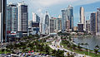

Parque Nacional Coiba y Reserva Natural

- 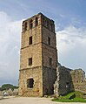
Torre de la catedral de Panamá Viejo

- 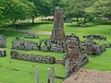
Panamá Viejo

- 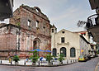
Convento de Santo Domingo

- 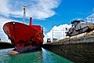
Barco cruzando una exclusa en el Canal de Panamá

https://es.wikipedia.org/static/images/mobile/copyright/wikipedia-tagline-es.svg

CARACTERIZACIÓN DE LAS TIPOLOGÍAS TURÍSTICAS
Hablamos de tipologías turísticas para referirnos al conjunto de actividades que el viajero realiza a lo largo de sus viajes. Pero también podemos referirnos a esas actividades como incentivo para el turista, de manera que el viaje se realice con el fin de poderlas llevar a cabo.
Estos dos puntos de vista pueden suponer confusión, o sencillamente dar por entendida la existencia de tipologías que no pasan de ser diferentes modalidades dentro de una misma tipología. El caso más sobresaliente es la inclusión, por parte de algunos autores, de la existencia de un mercado de eventos o un turismo cultural como tipologías propias del turismo rural. Lo mismo sucede con el turismo de salud o de balnearios, al que otros autores ubican como una parte de ese turismo rural.
El caso más sobresaliente es el actual acercamiento a la existencia de una tipología LGTBI, dando a entender que sus actividades son las que incentivan la propia existencia de un viaje, cuando, generalmente, solamente suele incidir acerca de la elección de un servicio en concreto.
Por ello, las diferentes tipologías turísticas que serán objeto de estudio son las siguientes:
1. Turismo de sol y playa. 2. Turismo cultural. 3. Turismo MICE. 4. Turismo rural. 5. Turismo deportivo. 6. Turismo de aventura. 7. Turismo fluvial. 8. Turismo de cruceros. 9. Turismo de salud 10. Turismo religioso.
1. EL TURISMO DE SOL Y PLAYA
Es el modelo de turismo más extendido a lo largo de la geografía internacional.
El turismo español ha experimentado una enorme transformación en los últimos 40 años, pasando de ser un sector básicamente vacacional y altamente intermediado a otro en el que se valoran otros atributos como la cultura o la gastronomía y donde el viaje independiente adquiere cada vez más fuerza.
Durante la década de los años 70, en el sector turístico español tenía un mayor peso la demanda extranjera intermediada por grandes mayoristas que la nacional. Los touroperadores "no solamente nos traían los clientes, sino que eran los verdaderos diseñadores del producto", al que ponían precios y la logística de transporte, con los "famosos" vuelos chárter. Dicho modelo, que surgió en Inglaterra a finales de los 60, para trasladarse posteriormente a Alemania y coger fuerza en la década siguiente, fue el imperante en el sector turístico vacacional español durante su primera oleada de crecimiento. La demanda nacional, en cambio, era muy reducida y estacional, y todavía circunscrita a alojamientos en casas de familiares o amigos. Y, aunque iba creciendo, estaba muy polarizada en ese modelo intermediado, en el que la capacidad del sector de establecer sus propias estrategias y futuro estaba muy limitada y condicionada por las orientaciones del touroperador. En paralelo, la España de las décadas de los 70, 80 y 90, gracias fundamentalmente a la locomotora del turismo en términos de divisas, generación de actividad económica y creación de empleo, hace que el español, poco a poco, vaya mejorando su capacidad de consumo y vaya aspirando a viajar internamente y también externamente. Asimismo, el país se va modernizando y esa España del interior que estaba muy circunscrita en términos turísticos a Madrid, Barcelona y alguna capital andaluza, empieza a coger fuerza porque se regeneran centros históricos y urbanos de las ciudades y se ponen en el mapa circuitos muy potentes como el Camino de Santiago o la España de la cultura y de la gastronomía. Se va invirtiendo en aeropuertos y medios de transporte, entre ellos en el tren de alta velocidad (AVE), hasta que se tiene en España una logística probablemente en términos de infraestructuras de la mejor de Europa. Aunque la España del interior, de las ciudades o de la cultura vaya ganado cuota de mercado, todavía a día de hoy la del sol y playa sigue siendo alrededor del 65 % de toda la actividad turística del país y también mantienen un peso relativo los touroperadores circunscritos a ella. El viaje independiente muestra una tendencia creciente, gracias a nuevas generaciones de consumidores, desde los 'baby boomer' hasta los millennial, más familiarizados con nuevas tecnologías y con la capacidad de viajar, ya que, entre otros aspectos, han mejorado sus conocimientos de idiomas. En los años 90, se empezó a generar un cambio de modelo con la irrupción de las aerolíneas de bajo coste, que rompen uno de los argumentos fundamentales que aportaba el touroperador: el viaje más económico en vuelo chárter.
La llegada de las low cost abrió una nueva oportunidad de volar punto a punto de forma barata a unos clientes que, al haber estado ya, en algunos casos, en el Mallorca de turno diez veces, sabían organizar por su cuenta el resto del paquete vacacional. Lo que terminó de dar "ese empoderamiento progresivo" al cliente es la aparición de internet, con todas las oportunidades que abre de conocer una oferta, acceder a ella, visualizarla y finalmente comprarla. A lo largo de los 90 y principios de este nuevo siglo, el progreso de empoderamiento del cliente es creciente y, sin que eso suponga la eliminación -que no es el caso- del touroperador, va haciendo que este pierda un peso relativo en el modelo turístico español vacacional.
1.1.CARACTERISTICAS DE LA OFERTA. La infraestructura fundamental está basada en: a) El clima: sol y temperatura cálida. b) El litoral, con sus correspondientes costas y playas, acondicionados para tomar el sol y practicar actividades deportivas, recreativas y de esparcimiento. c) Los servicios turísticos, en consecuencia, suponen un incentivo para los turistas, generalmente asociados a las posibilidades de ocio diurno y actividades nocturnas en el destino también condiciona notablemente la elección del mismo, ya sea dentro del propio establecimiento hotelero o en su entorno. En este punto la variedad es muy amplia y dependerá fundamentalmente del perfil del visitante, que puede demandar desde espacios comerciales para realizar sus compras o mercadillos donde buscar productos autóctonos hasta zonas de restauración para disfrutar hasta altas horas de la madrugada. d) Las comunicaciones y el transporte para llegar a las playas. e) La seguridad. El turista quiere estar tranquilo durante sus vacaciones y esto implica tanto seguridad en la propia zona de playa, garantizada por la presencia de socorristas y equipos de salvamento, como la existencia de un centro sanitario cercano. f) Los correspondientes servicios de limpieza de la arena y aguas; servicio de evacuación de aguas residuales, basuras, etc.
1.2. CARACTERÍSTICAS DE LA DEMANDA Tipo de clientela: en principio se puede pensar en cualquier segmento de la población turística, tanto individual como colectiva; de todas las edades y todos los poderes adquisitivos. Tradicionalmente, se soportaba sobre una clientela masificada por los touroperadores. En lo que respecta al turista de sol y playa se debe segmentar adecuadamente la demanda y conocer las particularidades de cada uno de estos segmentos para poder caracterizarlo en función de sus Emilio Alonso Alvarez 4 inquietudes, estilo de vida y necesidades particulares. En este sentido se propone una sencilla segmentación por distintos criterios: POR LUGAR DE ORIGEN O PAÍS DE PROCEDENCIA: a) El turista de sol y playa por lo general procede de países con una climatología menos agradecida que la nuestra; o bien de ciudades sin costa, que vienen buscando zonas de baño de las que no pueden disfrutar en su lugar de origen. De ahí que británicos y centroeuropeos encabecen los rankings de turistas en nuestras costas. b) En estos destinos también encontramos otro perfil de ‘amantes del sol y playa’ como producto turístico, con independencia de su lugar de residencia habitual. Les gustan los recursos turísticos de un destino sencillo, sin pretensiones, cuya mayor exigencia es el ‘seguro de sol’ y una buena playa en la que disfrutarlo. POR SENSIBILIDAD AL PRECIO: a) Turistas que buscan precios bajos: priorizan el precio en la elección del destino por lo que las ofertas condicionarán casi fundamentalmente su decisión. Jóvenes, estudiantes y trabajadores de bajo poder adquisitivo forman parte de este segmento. b) Turistas que buscan una buena relación calidad-precio: la comodidad es un elemento a tener en cuenta. Valorarán las características de un buen alojamiento cerca de la playa, pero sondearán las diferentes alternativas económicas dentro de una horquilla razonable de precio que se adapte a sus posibilidades. c) Turistas insensibles al precio: este segmento prioriza ante todo la ubicación privilegiada del alojamiento, su calidad, los servicios complementarios y el ocio, en su toma de decisión. Evidentemente es el segmento más atractivo para un establecimiento hotelero pero se trata de un turista altamente exigente al que es preciso dar el mejor servicio. Destinos: España: todo el litoral peninsular e insular. A nivel mundial: Mediterráneo, Caribe, Pacífico.
2. EL TURISMO CULTURAL. Definir qué es el Turismo Cultural, y en el ánimo de hacerlo sencillo, nos lleva a “aquel movimiento de viajeros o turistas cuya motivación para acudir al núcleo receptor viene determinada por la existencia de algún recurso del tipo cultural”. Por ello, cuando hablamos de recurso turístico del tipo cultural, debemos considerar que puede tratarse perfectamente de Arte, Historia Música, Teatro, Literatura, etc. Así, la entrega de los Oscar de Hollywood sería considerada como recurso. Pero los más importantes recursos con que se cuenta en este ámbito del Turismo en Europa es el importantísimo PATRIMONIO histórico, artístico o paisajístico de que se dispone. Por ejemplo, los monumentos.
CARACTERIZACIÓN DE LAS TIPOLOGÍAS TURÍSTICAS :declarados por la UNESCO como Patrimonio de la Humanidad, la celebración de la Exposición Itinerante de las Edades del Hombre, son excusas más que suficientes para poder desarrollar un Turismo, de calidad, de buen nivel económico y social, que, principalmente, prefiere utilizar alojamientos ubicados en las ciudades y que, aunque este tipo de Turismo pueda parecer de participación totalmente pasiva, pues un monumento o un museo no requieren de la participación activa del turista, suelen desplazarse en busca de otros recursos, conformando un Turismo Receptor y un Turismo Interior interesante. Los atractivos culturales como motivación de viaje han sido unos de los más antiguos motivos que hicieron al hombre viajar. En turismo cultural se agrupan todos aquellos viajes que tienen como finalidad más importante ampliar la cultura, mediante la visita de lugares en los que se puede encontrar recursos históricos, artísticos, gastronómicos, etc., de reconocida importancia, con los que el viajero aumenta su bagaje cultural. En este apartado se establece una clasificación especial para el turismo cultural, aunque bien podrían estar incluidos todos los tipos de turismo existentes, ya que al turismo se le ha reconocido por todos el indiscutible valor cultural que ha tenido y tiene. Nadie puede negar la importancia que ha tenido el desarrollo turístico de nuestro país en el cambio de mentalidad del pueblo español y la influencia que 60 millones de visitantes anuales, puede ejercer sobre nuestras costumbres y en general sobre nuestra cultura. Esta misma influencia se ha producido en todos los países del mundo, receptores de turismo. Las invasiones pacíficas que se producen en las zonas turísticas sirven, tanto para dar a conocer hábitos y formas de vida distintas como para ejercer una serie de influencias tan poderosas que consigan cambiar los hábitos del lugar que visitan. Por ello, es innegable que el turismo es un fenómeno cultural y que en todo viaje turístico, aunque tenga una motivación más o menos fuerte en otro sentido, siempre va a estar presente la cultura como parte de ese abanico de motivaciones que deciden al turista hacia un destino u otro.
2.1. CARACTERÍSTICAS DE LA OFERTA. Para segmentar este tipo de oferta sobre la que actúan muchos factores culturales distintos, y que marcan los diferentes tipos de destinos que se elijan, hay que tener en cuenta las motivaciones que deciden cada viaje, que en algunos casos son únicas y en otros son la mezcla de varias. En general, pueden darse los siguientes tipos de viajes: 1. Viajes históricos. Ciudades y núcleos cargados de recuerdos y pasajes históricos que sirven como polo de atracción a numerosos viajes. Incluso se pueden organizar itinerarios que recorren varios enclaves históricos, de una determinada época o con unas mismas características (Ruta de la Plata, Emilio Alonso Alvarez 6 Ruta del Cid, Ruta de los castros celtas, etc.). Existen núcleos considerados patrimonio histórico, con una extraordinaria calidad, que constituyen destinos turísticos por sí solos.
2.2. VIAJES ARTÍSTICOS. El arte como motivación de viaje es de innegable importancia. Tiene la facultad de atraer muy diferentes tipos de personas, ya que las expresiones artísticas son muy variadas: • El arte monumental de las construcciones de diferentes épocas históricas. • El arte rupestre de las cuevas prehistóricas. • El arte de la arquitectura tradicional y popular de nuestros pueblos y ciudades (hórreos, pallozas, molinos de viento etc.) • El arte musical, con conciertos de música clásica, sacra, moderna, ópera,… • El arte moderno en sus múltiples expresiones: exposiciones en recintos cerrados y al aire libre, muestras temporales, museos de arte moderno, fotografía, etc. • La agrupación de varios destinos, dentro de un mismo viaje, da lugar a itinerarios de clara motivación artística. Conocidos por todos son las rutas españolas de los castillos medievales, la ruta del prerrománico asturiano, la ruta del románico catalán, etc. • El arte de la escultura o la pintura que podemos encontrar en los numerosos museos de nuestro país.
3. VIAJES LITERARIOS. Los lugares que los escritores utilizaron para situar a los personajes (reales o ficticios) de sus historias, sirven como polo de atracción importante para recrear situaciones novelescas: la montaña santanderina en Peñas arriba de José Mª de Pereda, La Mancha del Quijote de Cervantes o La Vetusta, Oviedo, en La Regenta de Leopoldo Alas Clarín.
4. VIAJES ÉTNICOS Y FOLKLÓRICOS. Todo tipo de representaciones del folclore tradicional español, tan rico en nuestra geografía: festivales, fiestas populares, fiestas tradicionales (los SanFermines, las Fallas de Valencia, la Feria de Abril en Sevilla, etc.).
5. VIAJES RELIGIOSOS. La religión ha sido y es una de las motivaciones de mayor arraigo. Sus enclaves más significativos (Covadonga, Monserrat, Ripoll, Silos, San Millán de la Cogolla, etc.) y sus festividades litúrgicas más señaladas (Semana Santa Sevillana, Año Santo Compostelano, las peregrinaciones, la fiesta de Moros y Cristianos, etc.) sirven de motivación a numerosísimos viajeros, tanto a creyentes y practicantes como a los que se mantienen al margen de dichas creencias.
6. VIAJES DE FORMACIÓN. Viajar para ampliar cultura es algo habitual, pero en este caso es la motivación principal del viaje: asistencia a cursos de idiomas, seminarios, universidades de verano, cursos monográficos de formación, viajes de estudios, etc.
7. VIAJES GASTRONÓMICOS. Siempre es una motivación importante, de ahí que en la actualidad se cultive con mimo la conservación de la gastronomía regional tradicional, y que en muchos enclaves se estén recuperando recetas de la cocina tradicional y se cuiden las producciones de alimentos autóctonos.
7.1 CARACTERIZACIÓN DE LAS TIPOLOGÍAS TURÍSTICAS Destacan la ruta de los asados en Castilla, los mariscos en Galicia, el vino de La Rioja; y en la actualidad estamos asistiendo a una impresionante proliferación de fiestas gastronómicas, en las que se busca la promoción de los productos más típicos de la zona (la fiesta del queso, de la avellana, de los asados, de la naranja, etc.
8. LA ARTESANÍA POPULAR. La recuperación de la artesanía popular tradicional tiene una gran importancia, ya que está viviendo un momento de gran auge: nuestra sociedad actualmente aprecia todo aquello que sea antiguo, hecho a mano o con productos difíciles de conseguir (muebles castellanos o de maderas nobles, objetos de hierro y bronce, cerámica antigua y actual, joyas de azabache y bisutería, cestería, etc.).
9. VIAJES DE COMPRAS (SHOPPING). Como complemento de todo viaje, ¿quién se ha resistido a comprar un recuerdo para los amigos o familiares?; pero, además, el hecho de comprar se convierte en muchos casos en motivación primordial de viaje (Canarias sustentó gran parte de su turismo en su especial sistema fiscal, que permitía a los peninsulares realizar compras a precios muy ventajosos). Los mercados, galerías comerciales, centros comerciales, constituyen el lugar de visita imprescindible cuando se realiza turismo en determinados lugares.
10. VIAJES INDUSTRIALES. El hecho de visitar centros de innovaciones tecnológicas, empresas de fabricación de productos con alguna peculiaridad, talleres artesanales, etc., también, constituye un incentivo para viajar entre ciertos colectivos: grupos de amas de casa que visitan la fabricación de productos alimenticios, hombres de empresa que visitan fábricas con tecnologías modernas, la fábrica de perlas en Manacor, etc.
10.1 CARACTERÍSTICAS DE LA DEMANDA. Está muy relacionada con la agencia de viajes. Cabe distinguir dos tipos: a) Viajes individuales. El turista presenta una tipología joven, de cierto nivel cultural, muy interesado en algo determinado. Generalmente, no utiliza como recurso mediador la agencia de viajes, salvo en las islas, donde solicita el billete de avión o de barco.
b) Viajes colectivos. Se programan en nuestro país mediante la oferta de circuitos en autocar. Hay una gran demanda que corresponde con una buena oferta de viajes. Existe con frecuencia un gran reclamo cultural en circuitos por España, aunque en muchos casos los clientes no son conscientes de que están haciendo un viaje cultural. Lo más importante es ver cosas nuevas y conocer lugares.
2.3. LOCALIZACIÓN DEL TURISMO CULTURAL. Nuestra geografía posee numerosas rutas tradicionales, cargadas de motivaciones históricas, artísticas, folclóricas, religiosas, gastronómicas, artesanales, etc. Hay muchas compañías mayoristas especializadas en circuitos, básicamente realizados en autocar, que recorren por España los lugares Emilio Alonso Álvarez, más tradicionales de nuestro acervo cultural. Se trata de rutas de una semana como media de duración, que tienen su salida en las grandes ciudades (Madrid, Barcelona, etc.), tanto para el turismo nacional como para el turismo receptivo extranjero, siendo Madrid el punto de llegada. Además, de forma individual, y fuera de las programaciones colectivas, el turismo español recorre los numerosos rincones de nuestra geografía, no en una cantidad abrumadora, pero sí de una manera constante y sostenida a lo largo del año. Es un tipo de turismo que acude a la agencia de viajes solamente para efectuar las reservas de alojamiento, y que viaja con los itinerarios estudiados y planificados cuidadosamente. De igual manera que en España, las compañías mayoristas especializadas en circuitos poseen una variada oferta de itinerarios culturales por Europa, tanto en autocar (para recorridos cortos) como en avión (para las grandes distancias). Aunque existen salidas a lo largo de todo el año, esta oferta se intensifica durante los meses de verano, en recorridos de una semana o 15 días de duración. Se visitan las principales ciudades europeas (París, Roma, Londres, Venecia, Florencia, Berna, Salzburgo) o se organizan circuitos con un contenido temático específico: los castillos del Loira en Francia, los molinos de viento en Holanda, Grecia clásica, La Capadocia en Turquía, etc.
3. EL TURISMO MICE. MICE es la abreviación para Reuniones, Incentivos, Conferencias y Exhibiciones por sus siglas en inglés. Comúnmente se le hace referencia como la Industria del Turismo de Negocios y Eventos. Este término se refiere normalmente a la industria internacional que se ha desarrollado para coordinar el hospedaje, la gestión y la promoción de la red de contactos empresarial con iniciativas estratégicas. El Turismo de Negocios y Eventos generalmente comprende el desarrollo de una agenda bien planeada por los coordinadores de eventos y generalmente se enfocan en temas específicos o con un propósito claro, por ejemplo, sobre capacitación, incentivos o conmemoraciones. Uno de los ingresos más importantes para cualquier país es el del sector turístico. El Turismo de Negocios y Eventos es un sector con gran potencial y que se encuentra en alza, además de generar un importante ingreso a la industria del turismo en diferentes destinos en todo el mundo. La Industria del Turismo de Negocios tiene un rápido crecimiento dentro de la industria del turismo, produciendo una enorme cantidad de ingresos para las zonas urbanas en países alrededor del mundo. Para poder llegar a ser un destino atractivo para todas las empresas dedicadas a planear Viajes de Negocios, se necesita de un destino con cierto desarrollo en infraestructuras y ser promovido como tal; además de contar con estándares de calidad y servicio internacionales en instalaciones, alojamiento y sedes para los eventos. El Turismo de Negocios y Eventos es uno de los más remunerativos para la mejora del turismo en general, ya que no solo beneficia la extensión de la temporada alta, también apoya la mejora de otros sectores del turismo.
Evaluación Diagnóstica
Luego de leer el tema: CARACTERIZACIÓN DE LAS TIPOLOGÍAS TURÍSTICAS, haga un glosario de 20 palabras desconocidas, investigue el significado en el diccionario o internet, escoja 5 ilustre y comparta con los compañeros en clase, la definición.
Evaluación formativa
Confeccione un mapa conceptual referente a las diferentes tipologías turísticas, coloque la información más importante.
Evaluación sumativa exposición oral
Luego de leer el tema escoger uno de los 30 temas relacionados a las diferentes tipologías turísticas descritas, debe investigar y ampliar el tema seleccionado, confeccionar una lámina alusiva, y exponer oralmente el lunes 2 de octubre del presente.
1. Turismo de sol y playa. 1.1 Características de la oferta 1.2 Característica de la demanda
2. Turismo cultural. 2.1 Características de la oferta 2.2 Viajes Artísticos 3 Viajes literarios
4. Viajes étnicos y folklóricos 5. Turismo religioso. 6. Viajes de formación 7. Viajes gastronómico
7.1 Caracterización de las tipologías turísticas 8- Artesanía popular 9. Viajes de compras
10- Viajes industriales 10.1 Características de las demandas 2.3 Localización del turismo cultural
3. Turismo MICE. 3.1. Turismo rural. 3.2. Turismo deportivo. 3.3 Turismo de aventura.
3.4. Turismo fluvial. 3.5. Turismo de cruceros. 3.6 Turismo de salud 3.7 Turismo LTGBT
4. ¿Qué tipo de turismo predomina en Panamá? 4.1¿Qué es el turismo ecológico en Panamá?
4.2.¿Qué es el turismo de aventura en Panamá? 4.3 ¿Qué es el Agroturismo en Panamá?
4.4 ¿Qué es el turismo científico en Panamá?

